Лабораторная работа 3.

Моделирование стохастических процессов

Горяйнова Алёна Андреевна

Содержание

# 1 Цель работы

Провести моделирование системы массового обслуживания (СМО).

# 2 Задание

1. Реализовать модель ;
2. Посчитать загрузку системы и вероятность потери пакетов;
3. Построить график изменения размера очереди.

# 3 Выполнение лабораторной работы

Запустив программу, получим значения загрузки системы и вероятности потери пакетов(рис. 1).

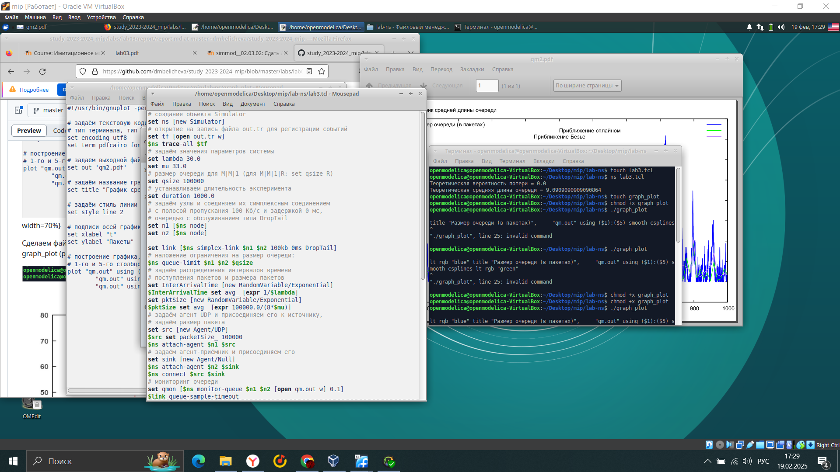

Рис. 1: Программа и результат её выполнения

Создали файл graph_plot, сделали его исполняемым и скомпилировали(рис. 2).

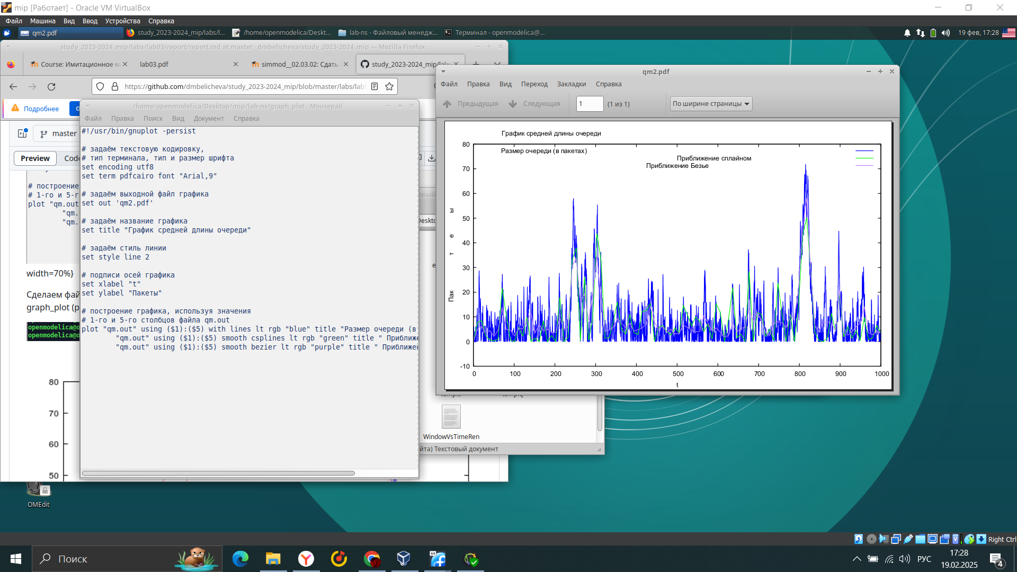

Рис. 2: График поведения длины очереди и код для отрисовки графика

# 4 Выводы

В процессе выполнения данной лабораторной работы я провела моделирование системы массового обслуживания (СМО).

# Список литературы